Opleiding tot trainer
Startblokken van Basisontwikkeling

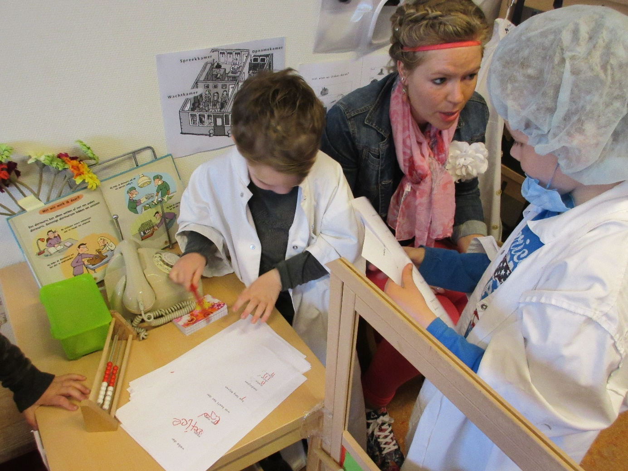

Taal en beginnende geletterdheid
Opleiding tot trainer Startblokken van Basisontwikkeling

Dag 3

10.00 uur – 10.30 uur Start en de actualiteit

10.30 uur – 11.15 uur Werkactiviteit 1: Visie op taal in Startblokken

11.15 uur - 11.30 uur Pauze

11.30 uur - 12.00 uur Werkactiviteit 2: Lees en schrijfactiviteiten ontwerpen

12.00 uur–12.30 uur Lunchpauze

12.30 uur- 13.15 uur Werkactiviteit 3: Begeleiden van lees/schrijfactiviteiten

13.15 uur – 14.15 uur Werkactiviteit 4: Ontwikkeling in beeld

14.15 uur-15.00 uur Pauze

15.00 uur – 16.00 uur Werkactiviteit 5: Plannen maken en vervolgacties

Werkactiviteit 1 : Visie op taal

denken | delen

uitwisselen:

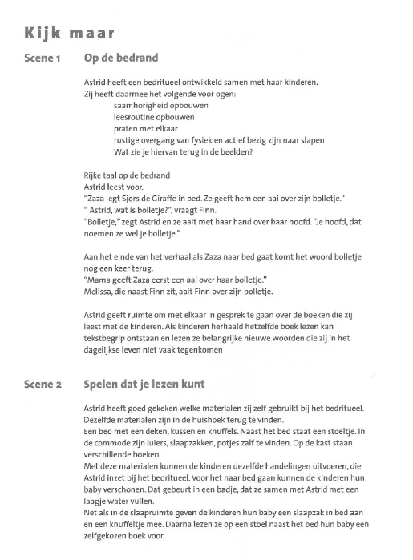
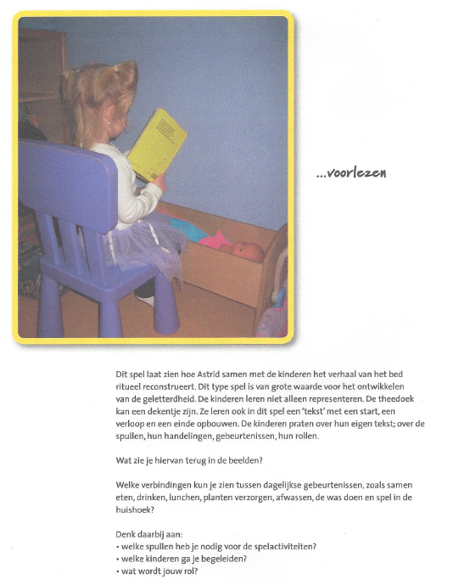
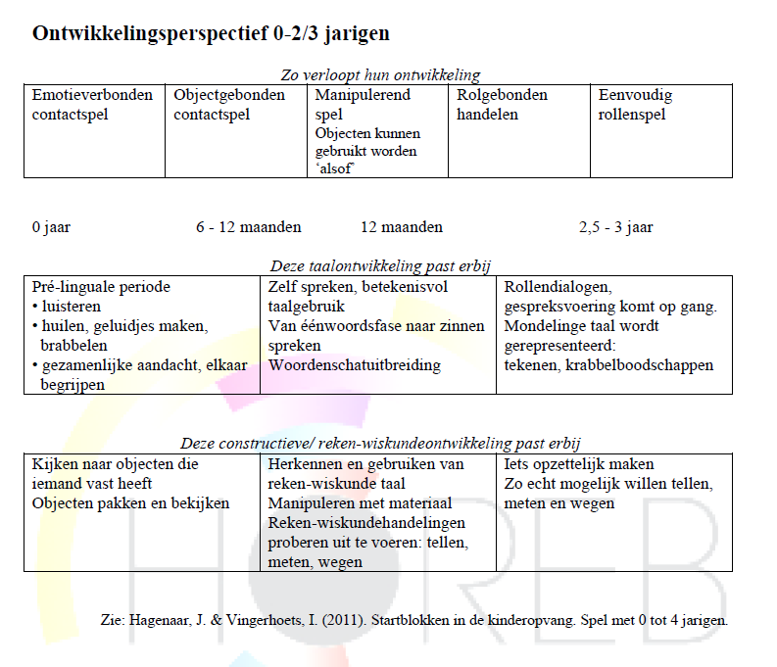

Artikel Aleid Truijens

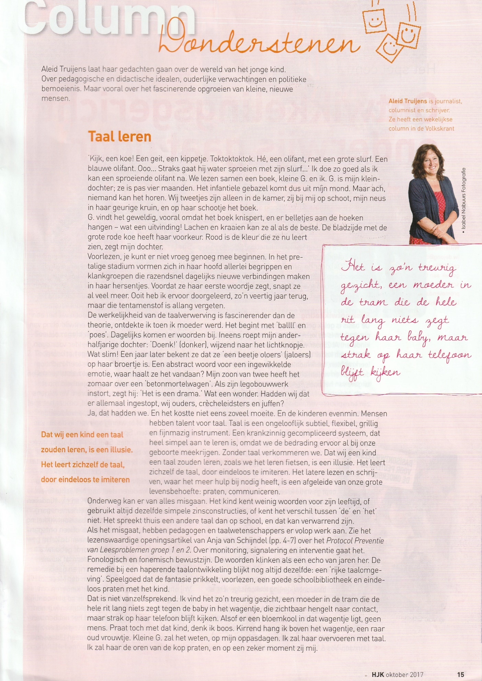

Narratieve ontwikkeling
Narrativiteit hoort bij mensen. Alles wat we zien, horen en meemaken levert verhalen op. Door elkaar verhalen te vertellen kunnen we de betekenis van dingen uitleggen aan de ander. Verhalen zeggen iets over hoe mensen ergens over denken en wat voor waarde ze aan dingen toekennen.
Kinderen groeien op met verhalen. Ouders lezen bij het slapen gaan een verhaaltje voor, kinderen horen oma een verhaal over vroeger vertellen en ze zien verhalen uitgewerkt in tekenfilms op televisie. Kinderen zijn zelf ook verhalenvertellers, over wat hen is overkomen, wat zij belangrijk vinden en welke gevoelens er spelen.
Verhalen horen en zelf vertellen is om verschillende redenen belangrijk. Kinderen worden mondeling taalvaardiger, leren zich te verplaatsen in de ander die luistert en meeleeft.
Door verhalen wordt de verbeeldingskracht en het creatieve denken gestimuleerd.
In Startblokken/Basisontwikkeling blijft de narratieve ontwikkeling in de eerste plaats een aspect van de spelontwikkeling.
Het begint bij het 'doen alsof' en de eerste kleine spelscripts die jonge kinderen opbouwen.
Ze slagen er in om door samen te handelen en betekenis te geven aan deze handelingen een coherente tekst op te bouwen. De taal die de kinderen gebruiken heeft ook metacognitieve aspecten, zoals het leggen van relaties, vooruit kijken en motiveren.

Verhalen vertellen
De ervaringen die kinderen op doen, zetten ze om in persoonlijke narratieven. Dat zijn de verhalen die al heel jonge kinderen spontaan vertellen over wat ze hebben meegemaakt. Hierdoor leren zij situaties en gebeurtenissen uit te drukken in taal. Ze leren een verhaallijn vast te houden, tijd en plaats te benoemen, volgorde van handelingen aan te brengen en relaties tussen personen aan te duiden.

'Er is een ei gevonden'
In de kleutergroep van leerkracht Hanna is een ei gevonden in de bosjes naast het klaslokaal. Het ei is voorzichtig de klas ingebracht en nu zitten alle kinderen erom heen. Eén van hen oppert dat het ei van een kip is en dat kippen schommelen en zo de eieren uitpoepen.
De leerkracht vraagt wat de anderen ervan denken. Salvador reageert door eerst te bevestigen dat het ei van een kip komt. Dan vervolgt hij en vertelt dat zijn oma kippen heeft. “Ik zie dat ze niet eieren poepen, alleen maar poepen. Ze zijn te klein voor eieren te poepen. Ik heb een kip uitgekozen. Bij mijn kip is het anders. Ik denk wel dat het ei van een kip is”.
In zijn verhaal vertelt Salvador zijn eigen ervaringen en deelt kennis met de andere kinderen. In dit geval over de leeftijd waarop kippen beginnen met eieren leggen. De kinderen zijn in de ban van zijn verhaal en willen van alles weten over eieren leggen.
Na het gesprek en het verhaal gaat Hannah met enkele kinderen boeken zoeken waarin zij meer te weten kunnen komen over vogels en hun eieren.

Verhalen vastleggen
De mondelinge verhalen van de kinderen zijn de moeite waard om vast te leggen. Deze getekende en geschreven versies vormen een geweldige kans om tot lezen te komen. Immers je eigen ideeën, ervaringen en verhalen kunnen nu preciezer gecommuniceerd worden. Ze staan op schrift. Met de tekeningen kun je beter ‘terug’ vertellen wat je ook al weer bedoelde. Een geschreven tekst wordt met veel begrip voor de inhoud terug gelezen.

'De Cocon'
Lynn van drie is helemaal gefascineerd door de cocon waar Rupsje Nooitgenoeg (E. Carle) zich in terugtrekt en waar het als een prachtige vlinder weer uitkomt. Lynn speelt dit regelmatig zelf uit. Van een deken maakt zij een cocon, waar ze in kruipt om er daarna als vlinder uit te fladderen.
Op een ochtend tekent zij het rupsje in zijn cocon. Als leidster Joke komt kijken vraagt Lynn of zij erbij wil schrijven. Joke vraagt wat er bij geschreven moet worden. Terwijl zij dat doet kijkt Lynn aandachtig mee. Eerst tekenen kinderen hun verhalen, maar al gauw gaan zij er bij krabbelen of dicteren volwassenen hun teksten. Zelf schrijven en het teruglezen van de eigen tekst stimuleert het beginnende lezen van kleuters.

Verhalen en boeken lezen
Verschillende genres teksten en boeken voorlezen en samen lezen zorgen voor stimulering van de narratieve ontwikkeling.

Werkactiviteit 2: Lees/schrijfactiviteiten ontwerpen

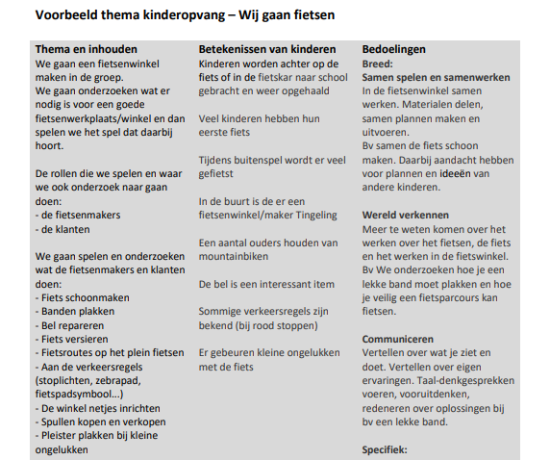

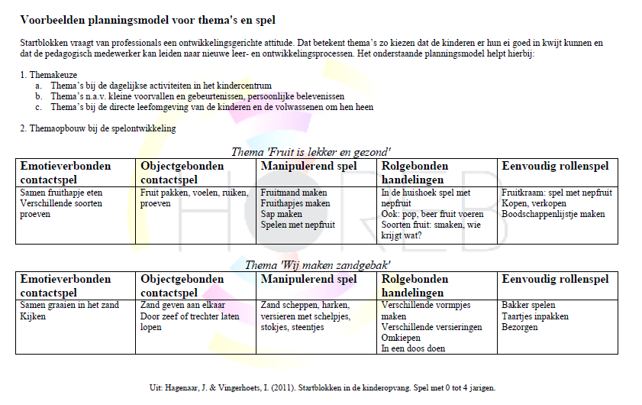
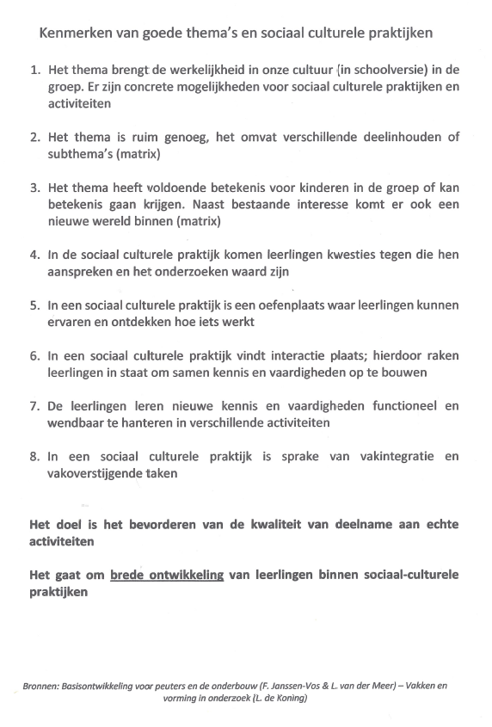

Sociaal culturele praktijk | Rollen | Handelingen | Materialen | Script
Werkactiviteit 3: Begeleiden van lees/schrijfactiviteiten

Een serie betekenisvolle activiteiten opbouwen met kinderen

. Gezamenlijke oriëntatie
Professional en kinderen oriënteren zich op de komende activiteiten en de inhouden ervan. Oriënteren betekent dat je zicht krijgt op ervaringen van kinderen, op hun ideeën en gevoelens. De kinderen komen op verhaal en laten zien wat ze al weten en kunnen. Tekeningen, illustraties, voorwerpen en verhalen worden gebruikt om tot een goede inhoudelijke oriëntatie te komen.
Impuls 2. Structureren en verdiepen van activiteiten
De professional helpt waar nodig, om de activiteit te ordenen zodat de kinderen geconcentreerd en betrokken door kunnen gaan met hun spel. Je kunt meespelen, een pauze inlassen en overleggen hoe de activiteit verder gaat, of bijvoorbeeld een probleem inbrengen. Door verdieping aan te brengen (van het verhaal of de inhoud of met aanvullende spelideeën en materialen) kan worden bereikt dat de activiteit aan intensiteit en duur wint.
Impuls 3. Verbreden van activiteiten
Door een activiteit (rollenspel bijvoorbeeld) te verbinden aan andere kernactiviteiten (constructiespel, samen lezen, de verteltafel) bereik je dat de activiteit zich uitbreidt. Het spel in de ziekenhoek richt de aandacht bijvoorbeeld op lees-schrijfactiviteiten als een mooie kaart binnenkomt, of als een medicijn een beschreven etiket krijgt. Zo komen de kinderen tot meer samenhang in activiteiten en ontstaan contacten met andere groepjes kinderen.
Impuls 4. Toevoegen van nieuwe handelingsmogelijkheden
Deze impuls houdt in dat je nieuwe leermomenten uitlokt en inbouwt om nieuwe ervaringen, inzichten, kennis en vaardigheden opzettelijk aan het handelingsrepertoire toe te voegen. Bijvoorbeeld op het gebied van schematiseren; een plattegrond waarop af te lezen is waar de schat is verstopt vormt een impuls om te leren schematiseren. In het constructiespel kan een bouwprobleem de aanleiding zijn om precies te meten en met verschillende meetinstrumenten om te leren gaan. Je lokt die situaties zelf uit of je probeert direct aan te sluiten op een situatie die zich voordoet.
Impuls 5. Reflecteren op de activiteit
Gezamenlijke reflectie (tijdens en na activiteiten) wil zeggen dat je met de kinderen terugkijkt op de activiteit en de leerervaringen daaruit naar boven haalt. Verliep de activiteiten goed, wat was er moeilijk, hoe heb je dat probleem opgelost, zijn vragen die daarbij aan de orde komen. Dat bevordert dat kinderen over hun handelen nadenken en ook hun manier van denken (redeneren of probleemoplossen ) onder de loep nemen. De uitkomsten daarvan worden meegenomen in vervolgactiviteiten.
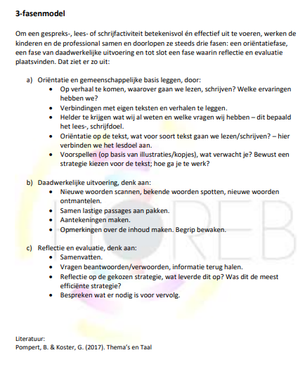

Werkactiviteit 4: Ontwikkeling in beeld

Dagelijkse planning
Aanbod | Reflectie
Activiteit  Doel  Welke kinderen  Observatiepunten  Rol van de leerkracht | Betekenissen  Bedoeling  Welke ontwikkeling bij de kinderen  Eigen rol
Vervolg;

LOGBOEKMODEL

PLANNEN | REFLECTIE

PERSOONLIJKE WERKPLANNEN

Periode:

Activiteit(en):

Werkpunten:

à Zo ga ik eraan werken:

à Hierop moet ik bij mezelf goed letten:

à Ik ben tevreden als:

à Ik ga samenwerken met:

